Министерство науки и высшего образования РФ

ФГАОУ ВО «Омский государственный технический университет»

Кафедра «Автоматизированные системы обработки информации и управления»

**ОТЧЕТ**

по лабораторной работе № 1

по дисциплине «Качество и надежность программных систем»

студента Павского Дениса Денисовича группы ПИН-192

**Пояснительная записка**

Шифр работы: От-30028999-43-ПИН-35-19 ПЗ

Направление 09.03.04

Канд. техн. наук, ст. преп. Д.А. Панков

Студент Д.Д. Павский

Омск 2023

**Задание**

Требуется сделать:

1. Варианты использования (2-3 варианта).

2. Построить usecase-диаграмму в Word с помощью плагина PlantUML.

3. Построить sequence-диаграмму в Word с помощью плагина PlantUML.

4. Разместить получившиеся данные в своем Github или Gitlab-репозитории и скинуть ссылку

**Use-case диаграмма**

На рисунке 1 представлена use-case диаграмма для автоматизированной системы регистратуры.

@startuml

left to right direction

actor "Пациент" as pc

actor "Сотрудник регистратуры" as fc

rectangle АИС_Регистратуры {

usecase "Выбрать дату и время" as UC0

usecase "Оформить запись на прием" as UC1

usecase "Выдать выписку из карты пациента" as UC2

usecase "Открыть расписание врача" as UC3

usecase "Открыть карту пациента" as UC4

usecase "Внести корректировку данных" as UC5

usecase "Создать карту нового пациента" as UC6

usecase "Выбрать специалиста" as UC7

usecase "Удалить запись на прием" as UC8

usecase "Изменить место приписки" as UC9

usecase "Завершить ведение карты пациента" as UC10

}

UC1.>UC0

UC1.>UC7

UC4 --> UC1

pc --> UC2

pc --> UC3

fc --> UC2

fc --> UC3

fc --> UC4

fc --> UC6

UC4--> UC5

UC4 --> UC8

UC10 .> UC9

UC4 --> UC10

@enduml

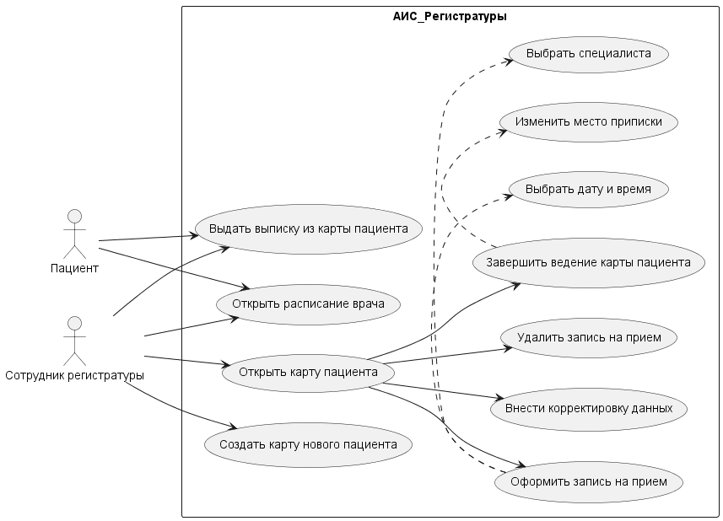

Рисунок 1 – Usecase-диаграмма

Варианты использования системы

|  |  |
| --- | --- |
| **Основное действующее лицо** | **Вариант использования** |
| Пациент | Выдать выписку из карты пациента |
| Открыть расписание врача |
| Оператор АРМ | Открыть расписание врача |
| Открыть карту пациента |
| Создать карту пациента |
| Оформить запись на прием |
| Удалить запись на прием |
| Внести корректировки в данные |
| Изменить место приписки |
| Завершить ведение карты пациента |
| Выбрать специалиста |
| Выбрать дату и время приема |
| Выдать выписку из карты пациента |

|  |  |  |
| --- | --- | --- |
| Операция | Уровень прав доступа | |
| Оператор АРМ | Пациент |
| Выдать выписку из карты пациента | Полный | Полный |
| Открыть расписание врача | Полный | Полный |
| Открыть карту пациента | Полный | Отсутствует |
| Создать карту пациента | Полный | Отсутствует |
| Оформить запись на прием | Полный | Отсутствует |
| Удалить запись на прием | Полный | Отсутствует |
| Внести корректировки в данные | Полный | Отсутствует |
| Изменить место приписки | Полный | Отсутствует |
| Завершить ведение карты пациента | Полный | Отсутствует |
| Выбрать специалиста | Полный | Отсутствует |
| Выбрать дату и время приема | Полный | Отсутствует |

Раскрытие вариантов использования системы

|  |  |  |  |
| --- | --- | --- | --- |
| **Идентификатор и название варианта использования** | **UC-1. Оформить запись на прием** | | |
| Автор |  | Дата создания | 10.02.2023 |
| Основное действующее лицо | Оператор АРМ | Дополнительные действующие лица: | АИС Регистратура |
| Описание | Оператор выбирает карту пациента и переходит в раздел оформления записи на прием к определенному специалисту | | |
| Условие-триггер | Пациент выражает намерение записаться на прием | | |
| Предварительные условия | PRE-1. Оператор запустил АИС Регистратура | | |
| PRE-2. Оператор вошел в систему используя свои логин и пароль | | |
| PRE-3. Оператор перешел в раздел карты пациента | | |
| Выходные условия | POST-1. АИС Регистратура запущена | | |
| POST-2. Введенные «Логин» и «Пароль» корректны | | |
| POST-3. В системе оформлена запись на прием к специалисту | | |
| Нормальное направление | **1.0 Оформление записи на прием** | | |
| 1. Оператор запускает АИС Регистратура | | |
| 2. Оператор осуществляет вход в систему (Исключение 1.0.Е1) | | |
| 3. Оператор вводит данные пациента и переходит в карту пациента | | |
| 4. АИС проверяет правильность введенных данных | | |
| 5. Оператор переходит в раздел оформления записи к специалисту | | |
| 6. Оператор выбирает специалиста и необходимое время приема | | |
| 7. Оператор сохраняет запись на прием | | |
| 8. АИС выводит сообщение об успешной записи | | |
| Альтернативные направления | **1.1 Карта пользователя не найдена** | | |
| 1. Оператор запускает АИС Регистратура | | |
| 2. Оператор осуществляет вход в систему | | |
| 3. Оператор вводит данные пациента | | |
| 4. АИС проверяет правильность введенных данных | | |
| 5. АИС не находит карты данного пациента | | |
| 6. АИС выдает ошибку об отсутствии данного пользователя в системе | | |
| 7. АИС предлагает создать новую карту пациента | | |
| Исключение | **1.0.Е1 Под учетной записью уже осуществлен вход** | | |
| 1. АИС выводит сообщение: Оператор под указанным «Логином» уже осуществил вход в систему | | |
| Приоритет | Высокий | | |
| Частота использования | Приблизительно 10 пользователей, в среднем по 150 обращений в день. Пиковая нагрузка этого варианта использования приходится на период с 7:30 до 10:00 местного времени | | |
| Другая информация | У оператора должна быть возможность отмены введенных данных, до нажатия на кнопку «Вход» | | |

|  |  |  |  |
| --- | --- | --- | --- |
| **Идентификатор и название варианта использования** | **UC-2. Открыть расписание специалиста** | | |
| Автор |  | Дата создания | 10.02.2023 |
| Основное действующее лицо | Пользователь | Дополнительные действующие лица: | АИС Регистратура |
| Описание | Пользователь обращается в АИС Регистратура, выбирает необходимого специалиста и дату желаемого приема. Система выдает информацию о возможных записях на выбранную дату | | |
| Условие-триггер | Пользователь выражает желание просмотреть расписание необходимого специалиста на определенную дату | | |
| Предварительные условия | PRE-1. Пользователь запустил АИС Регистратура | | |
| PRE-2. Пользователь проходит авторизацию | | |
| PRE-3. Пользователь авторизовался с правами «Пациент» | | |
| Выходные условия | POST-1. АИС Регистратура запущена | | |
| POST-2. Пользователь авторизовался | | |
| POST-3. Пользователь выбрал дату и специалиста | | |
| POST-4. Пользователю доступно расписание на выбранную дату | | |
| Нормальное направление | **1.0 Работа в системе** | | |
| 1. Пользователь запустил АИС Регистратура | | |
| 2. Пользователь прошел авторизацию | | |
| 3. Пользователь авторизовался с правами «Пациент» | | |
| 4. Пользователь выбрал специалиста | | |
| 5. Пользователь выбрал желаемую дату приема | | |
| 6. АИС отобразила график работы выбранного специалиста на выбранную дату | | |
| Альтернативные направления | **1.1 Пользователь решил перейти в раздел «Настройки Звука»** | | |
| 1. Пользователь запустил АИС Регистратура | | |
| 2. Пользователь не прошел авторизацию | | |
| 4. Пользователь выбрал специалиста | | |
| 5. Пользователь выбрал желаемую дату приема | | |
| 6. АИС отобразила график работы выбранного специалиста на выбранную дату | | |
| Приоритет | Высокий | | |
| Частота использования | Приблизительно 500 пользователей, в среднем по 300 обращений в день. Пиковая нагрузка этого варианта использования приходится на период с 7:30 до 12:00 местного времени | | |

|  |  |  |  |
| --- | --- | --- | --- |
| **Идентификатор и название варианта использования** | **UC-3. Создать карту нового пациента** | | |
| Автор |  | Дата создания | 10.02.2023 |
| Основное действующее лицо | Администратор | Дополнительные действующие лица: | АИС Регистратура |
| Описание | Оператор обращается к системе с запросом на создание новой карты пациента, вводит необходимые данные и система заносит их в базу данных с созданием новой учетной записи. | | |
| Условие-триггер | Оператор выражает намерение добавить карту пациента | | |
| Предварительные условия | PRE-1. Оператор вошел в систему АИС Регистратура | | |
| PRE-2. Оператор прошел авторизацию для внесения изменений | | |
| Выходные условия | POST-1. Добавление карты пациента сохранено в АИС Регистратура с состоянием «Добавлен» | | |
| POST-2. Список карт пациентов обновился с учетом нового пациента | | |
| POST-3. Доступное количество пациентов обновилось, с учетом добавленного пациента. | | |
| Нормальное направление | **1.0 Добавление одного пациента** | | |
| 1. Оператор выбирает добавление пользователя | | |
| 2. Оператор заполняет поля имени добавляемого пользователя и идентификационные данные | | |
| 3. Оператор указывает, что добавление пользователя завершено | | |
| 4. АИС Регистратура отображает добавленного пользователя, его приписку к поликлинике и данные страхового полиса | | |
| 5. АИС Регистратура подтверждает добавление пользователя | | |
| Альтернативные направления | **1.1 Добавление уже существующего пользователя** | | |
| 3. Оператор выбирает добавление пользователя | | |
| 4. Оператор добавляет пользователя | | |
| 5. АИС Регистратура выводит сообщение «Данный пользователь существует» | | |
| 6. Возврат к п.4 нормального направления | | |
| **1.2 Одновременное добавление пользователя** | | |
| 1. Несколько операторов запрашивают просмотр добавленных пользователей | | |
| 2. АИС Регистратура отображает список добавленных пользователей | | |
| 3. Операторы выбирают добавление пользователя (см. 1.1.Е1) | | |
| 4. Возврат к п.3 нормального направления | | |
| Исключение | **1.0.Е1 Одновременное выполнение одного действия** | | |
| 1. АИС Регистратура оповещает администраторов, что данная операция уже выполняется | | |
| 2а. Если один из операторов отменяет добавление пользователя, система завершает вариант использования | | |
| 2б. В противном случае, по истечении 10 секунд система начинает вариант использования сначала | | |
| Приоритет | Высокий | | |
| Частота использования | Приблизительно 10 пользователя, в среднем по 5 обращений в день | | |
| Другая информация | 1. Администратор должен иметь возможность отменить введенные данные до подтверждения действия | | |

**Sequence диаграмма**

На рисунке 2 представлена sequence-диаграмма при входе в автоматизированную систему для сотрудника регистратуры.

@startuml

actor Оператор as Op

participant Идентификация_пользователя as ID

participant Менеджер_паролей as Pass

participant Главная_форма as Main

participant Форма_расписания_специалиста as Rasp

database База_данных as DB

Op -> ID : Открыть форму входа

ID -> Pass : Ввод учетных данных

Pass -> DB : Отправка учетных данных

DB -> Pass : Возврат учетных данных в зашифрованном виде

Pass-> Pass: Проверка подлинности пароля

Pass -> Op : Идентификация прошла успешно

Op -> Main : Открыть главную форму

Main -> Rasp : Открыть форму поиска расписания

Op->Rasp: Ввод поисковых данных

Rasp -> DB: Запрос на получение данных о специалисте

DB->Rasp:Получение данных о расписании специалиста

Rasp-> Op:Вывод искомого расписания

@enduml

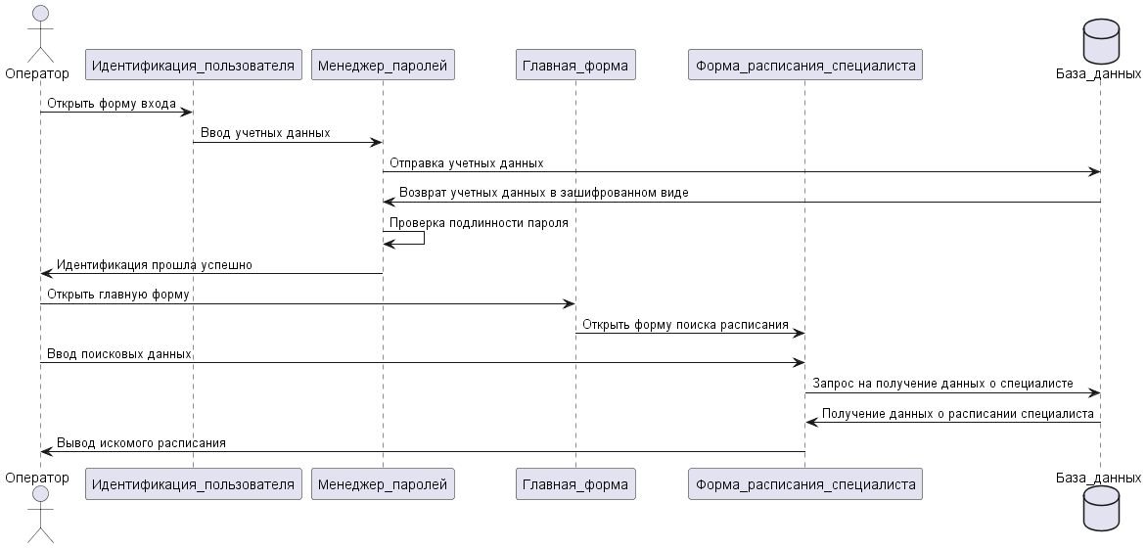

Рисунок 2 – Sequence-диаграмма

# ЗАКЛЮЧЕНИЕ

В ходе выполнения лабораторной работы были раскрыты варианты использования «Оформить запись на прием», «Вывод расписания специалиста» и «Создание новой карты пациента». Также построены use-case диаграмма и sequence-диаграмма с помощью плагина PlantUML для MS Word для автоматизированной системы регистратуры поликлиники. Отчёт выложен на веб-сервисе GitHub. Ссылка: